МІНІСТЕРСТВО ОСВІТИ І НАУКИ УКРАЇНИ

НАЦІОНАЛЬНИЙ УНІВЕРСИТЕТ «ПОЛТАВСЬКА ПОЛІТЕХНІКА

ІМЕНІ ЮРІЯ КОНДРАТЮКА»

Навчально науковий інститут інформаційних технологій і робототехніки

Кафедра комп’ютерних та інформаційних технологій і систем

**Лабораторна робота № 3**

з навчальної дисципліни

"ОБ’ЄКТНО ОРІЄНТОВАНЕ ПРОГРАМУВАННЯ"

Варіант – 13

**Виконав:**

*студент групи 203-ТК*

*Нонка Іван Андрійович*

**Перевірив:**

*Демиденко Максим Ігоревіч*

Полтава 2024

***Варіант 13:***

Надрукувати таблицю множення у шiстнадцятковiй системі числення  
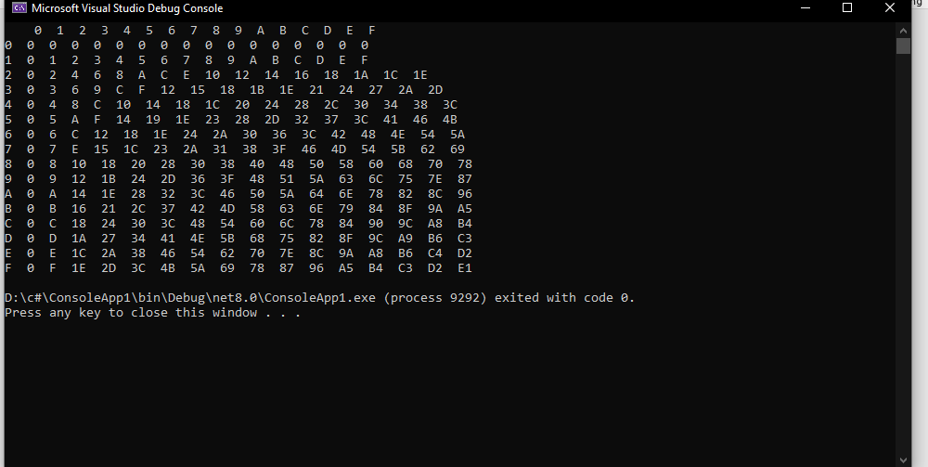.Код програми:

using System;

namespace HexadecimalMultiplicationTable

{

class HexadecimalMultiplicationTable // Змінено ім'я класу на відповідне ім'я вихідного файлу програми

{

static void Main(string[] args)

{

// Виведення заголовків рядків та стовпців

Console.Write(" ");

for (int i = 0; i <= 15; i++)

{

Console.Write($"{i:X} ");

}

Console.WriteLine();

// Виведення рядків таблиці множення

for (int i = 0; i <= 15; i++)

{

Console.Write($"{i:X} ");

for (int j = 0; j <= 15; j++)

{

Console.Write($"{i * j:X} ");

}

Console.WriteLine();

}

}

}

}

Посилання на файл проекту:

https://github.com/Dead4light/OOP